**Universidad Privada de Tacna**

**ESCUELA PROFESIONAL DE INGENIERÍA DE SISTEMAS**

**“LABORATORIO DE FICHEROS”🐄**

**Curso : Estructura de Datos**

**Docente :** [**H**](https://aulavirtual.upt.edu.pe/pregrado/user/view.php?id=148&course=1)**aydee RaqueL Sisa Yataco**

**Integrantes : Tarqui Collatupa, Yerry Maycol Sec. A**

**Mamani Huanca, Fernando Eber Sec. A**

**Vilca Barrientos, Luis Fernando Sec. A**

**Tacna - Perú**

**2024**

***Ejercicio1.cpp***

**ENUNCIADO:** Desarrollar un programa en C++ que guarde varias líneas de texto en un archivo.

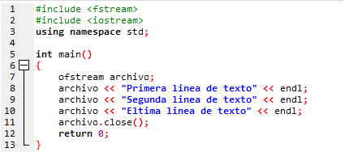

**EJECUCIÓN:**

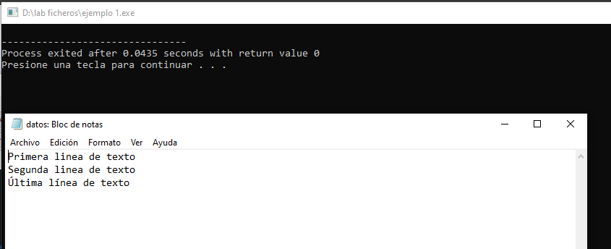

***Ejercicio2.cpp***

***ENUNCIADO:*** Desarrolla un programa en C++ que cree un archivo de texto llamado EJEMPLOS.TXT y escriba en él varias líneas de datos con diferentes tipos de información (números enteros, decimales y cadenas de texto). El archivo debe contener información de un conjunto de alumnos con su calificación y su estado (Aprobado, Suspenso, Notable, etc.).

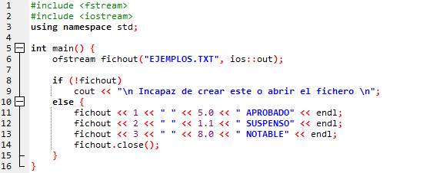

**EJECUCIÓN:**

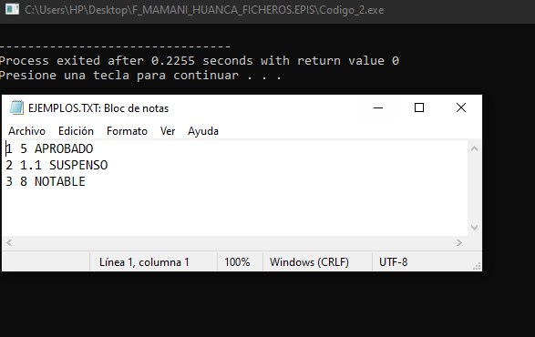

**Ejercicio3.cpp**

**ENUNCIADO:** Desarrolla un programa en C++ que lea los datos almacenados en un archivo de texto, los procese y los muestre en la consola. Los datos en el archivo contienen números enteros, números decimales y cadenas de texto. El programa debe ser capaz de leer los datos en el mismo orden en el que fueron almacenados.

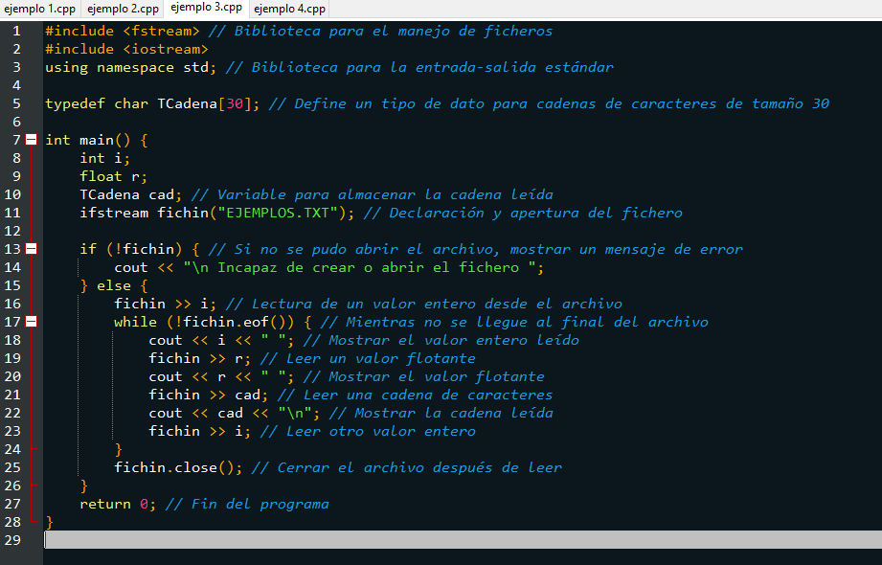

**EJECUCIÓN:**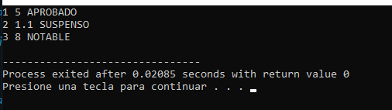

**Ejercicio4.cpp**

**ENUNCIADO:** Crear un programa en C++ que permita al usuario escribir frases, y almacenarlas en un archivo de texto llamado registroDeUsuario.txt. El programa debe seguir solicitando frases hasta que el usuario decida finalizar la entrada escribiendo la palabra "fin". Cuando se ingrese "fin", el programa debe finalizar y cerrar el archivo correctamente.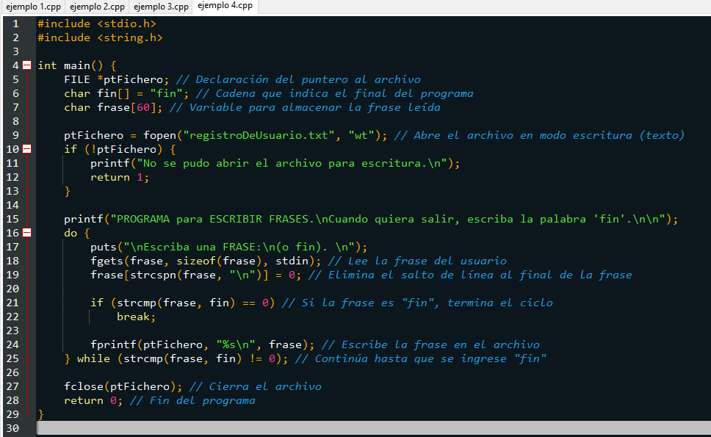

**EJECUCIÓN:**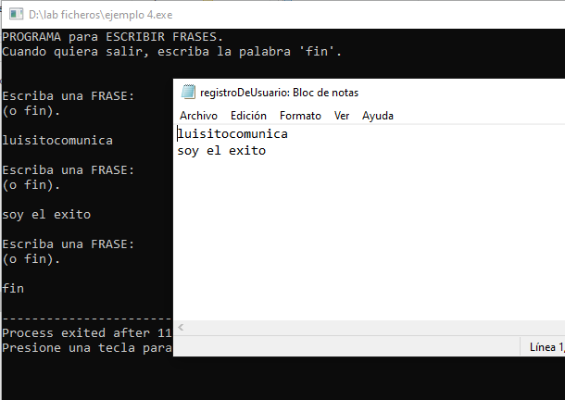

**Ejercicio5.cpp**

**Enunciado:** Desarrolla un programa en C++ que permita al usuario escribir frases que se almacenarán en un archivo de texto. Posteriormente, el programa debe leer las frases almacenadas en ese archivo y mostrarlas por pantalla.

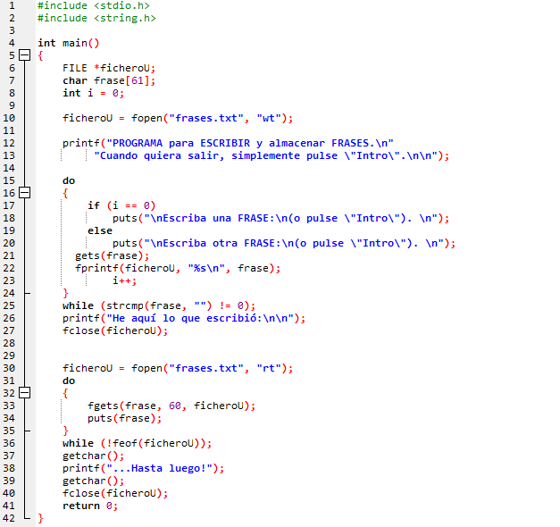

**EJECUCIÓN:**

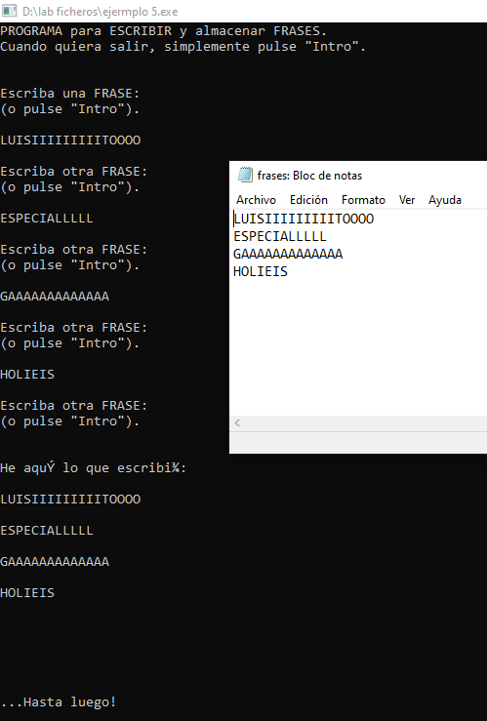

**Ejericioextra.cpp**

Crear un programa que guarde en un archivo el nombre y sección de las 3 personas del grupo que hacen esta experiencia práctica.

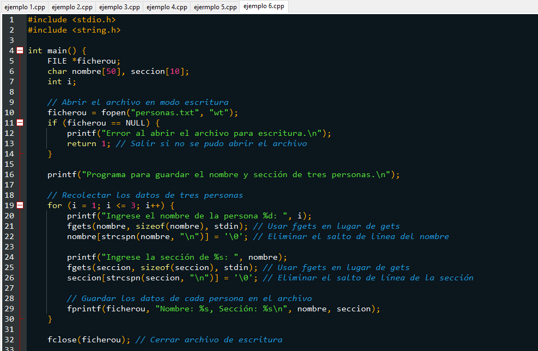

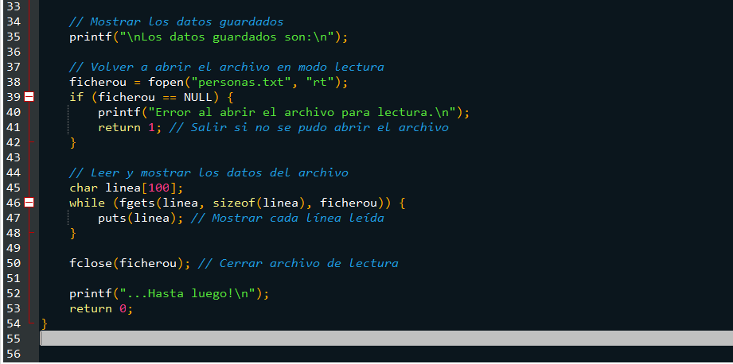

**EJECUCIÓN:**

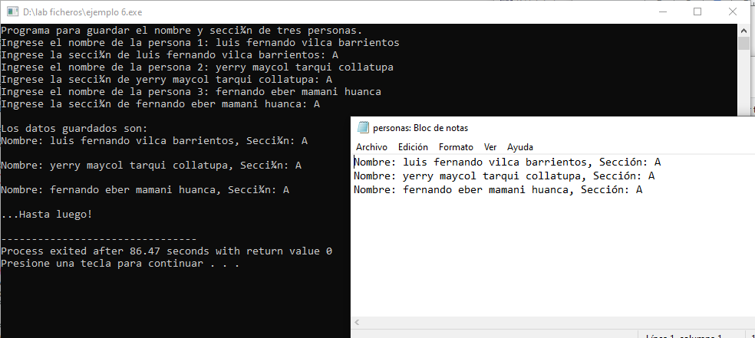

**CARPETA CON LOS .CPP, LOS .TXT**

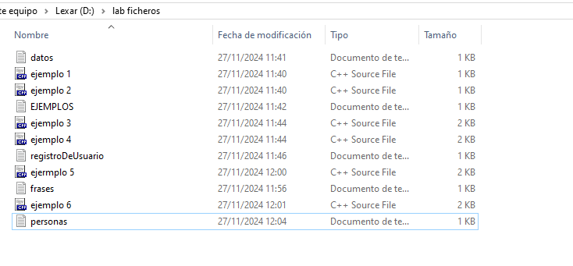**Codigoarbol.cpp**

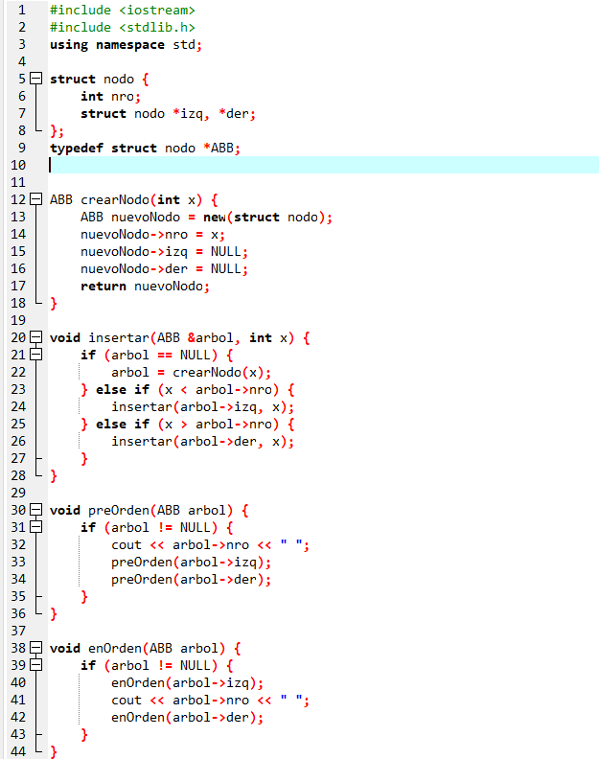

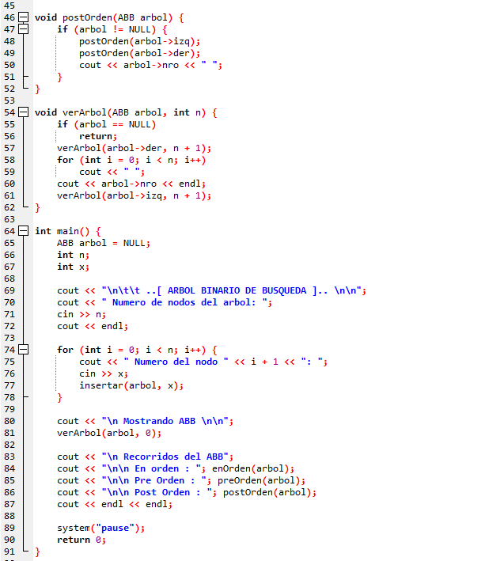

**EJECUCIÓN:**